PROTOKOL O LABORATORNÍ PRÁCI Z FYZIKY
Název úlohy: 7.21 Usměrňovač
Jméno:  Třída:  Datum: | Podmínky měření:  Teplota:  Tlak:  Vlhkost:
Spolupracovali: | Podmínky měření:  Teplota:  Tlak:  Vlhkost:

- Graf u = f(t):
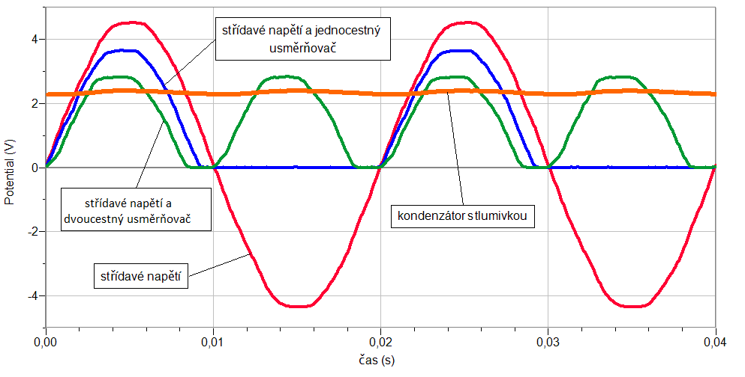

- Zjištěné hodnoty:
U_{max} = 4,5 V
U_{ef} = 3,2 V

- Závěr: Různé druhy kondenzátorů a tlumivek mají vliv na menší nebo větší vyhlazení pulzujícího stejnosměrného napětí. V zapojeních s diodami dochází k poklesu napětí přibližně 0,5 V a to z důvodu úbytku napětí na diodě (dvou diodách u dvoucestného zapojení). Kondenzátor se při maximální hodnotě napětí nabíjí a při poklesu napětí vybíjí a dodává el. energii v tomto okamžiku. Tlumivka zapojená v sérii brání rychlým změnám napětí.

